Développer les compétences socioémotionnelles des jeunes au travers de la formation du corps enseignant

Projet INSPIRE

Anne-Emmanuelle Ambresin*,* Valérie Benoit, Camille Van Klaveren, Jennifer Malsert, Annik Skrivan von Fellenberg, Philippe Gay et Edith Favoreu

Résumé  
Les compétences socioémotionnelles (CSE) sont un facteur protecteur de la santé mentale et de la réussite scolaire des adolescentes et des adolescents. Basés sur une approche co-constructive, trois modules de formation aux CSE ont été dispensés au corps enseignant d’une école régulière secondaire du Canton de Vaud, en Suisse. Les résultats préliminaires montrent des améliorations importantes en matière de posture professionnelle et de bienêtre du corps enseignant, ainsi que des relations plus harmonieuses, notamment entre élèves et le corps enseignant.

Zusammenfassung  
Sozial-emotionale Kompetenzen (SEK) sind ein Schutzfaktor für die psychische Gesundheit und den schulischen Erfolg von Jugendlichen. Auf der Grundlage eines ko-konstruktiven Ansatzes wurden drei Module an einer Sekundarschule im Kanton Waadt durchgeführt, um die Lehrpersonen zu schulen. Die vorläufigen Ergebnisse zeigen deutliche Verbesserungen in der professionellen Haltung und im Wohlbefinden der Lehrkräfte sowie harmonischere Beziehungen, insbesondere zwischen Schüler:innen und Lehrkräften.

**Keywords**: adolescence, corps enseignant, développement socioémotionnel, formation continue, santé mentale / Adoleszenz, Lehrkörpersozial-emotionale Entwicklung, psychische Gesundheit, Weiterbildung

**DOI**: <https://doi.org/10.57161/r2025-02-05>

Revue Suisse de Pédagogie Spécialisée, Vol. 15, 02/2025



# Introduction

La santé mentale des adolescentes et des adolescents représente un enjeu majeur de santé publique, notamment dans les sociétés modernes telles que la Suisse où les pressions sociales, scolaires et familiales s’intensifient (Delgrande et al., 2023). L’adolescence est une période de développement et de transition jalonnée par de multiples transformations physiques, psychologiques et sociales. D’un côté, ces changements, en particulier sur le plan cérébral, ouvrent une fenêtre d’opportunités pour agir de manière préventive sur la santé mentale et cultiver les dispositions cognitives permettant de mieux apprendre (Dahl, 2004). De l’autre, les bouleversements physiologiques peuvent être accompagnés d’une instabilité émotionnelle, de difficultés avec l’image de soi et de conflits interpersonnels qui représentent un stress important pour les jeunes (Devernay & Viaux-Savelon, 2014).

Des études récentes révèlent une augmentation préoccupante des troubles comme l’anxiété, la dépression et le stress scolaire chez les jeunes en Suisse romande (Delgrande et al., 2023). L’école jouant un rôle central dans leur vie, elle peut probablement contribuer à contrecarrer les résultats actuels qui montrent que les exigences académiques croissantes, un climat scolaire délétère et une mauvaise relation entre les élèves et le corps enseignant contribuent à l’augmentation du stress durant cette période (AIbrecht et al., 2021). Explorer et agir sur les interactions entre le système éducatif et la santé mentale des élèves devient essentiel.

L’apprentissage des compétences socioémotionnelles (CSE) à l’école améliore à la fois la santé mentale et les performances académiques des élèves (Durlak et al., 2022). En apprenant à gérer leurs émotions, développer l’empathie et résoudre les conflits, les jeunes réduisent leur stress et renforcent leur sentiment de sécurité. Ces compétences favorisent des relations positives et augmentent leur résilience ainsi que leur sentiment d’appartenance et de sécurité à l’école. Sur le plan académique, les élèves ayant acquis de solides CSE se montrent plus capables de faire face aux défis scolaires et aux échecs, ce qui les encourage à persévérer et adopter une attitude proactive. De plus, ces compétences améliorent leur capacité de concentration, leur engagement en classe et leur aptitude à travailler en équipe, autant d’éléments cruciaux pour la réussite scolaire. Les programmes de développement des CSE contribueraient aussi à promouvoir un bienêtre global et psychique, favorisant ainsi un cercle vertueux entre santé mentale et réussite académique (Durlak et al., 2022). Enfin, l’enseignement des CSE en milieu scolaire augmente également le bienêtre du personnel enseignant et la relation élève-enseignante et enseignant (Damon-Tao et al., 2023).

Cet article a pour but de décrire le programme de formation du projet INSPIRE, un projet pilote visant à améliorer l’enseignement des CSE aux élèves en formant le corps enseignant. Il a aussi pour but de rapporter la faisabilité de ce projet au travers de l’appropriation des contenus de formation par les participantes et les participants.

# Méthode

## Le programme de formation INSPIRE

La formation vise à développer les CSE du personnel enseignant de façon expérientielle et graduelle. Le programme est coconstruit avec des enseignantes et des enseignants volontaires ainsi que la direction de l’école pour l’analyse des besoins, la conception du dispositif, la mise en lien avec les autres projets d’établissement et la rédaction d’un manuel de formation INSPIRE[1]. Le personnel formé renforce alors ses propres CSE pour mieux les incarner, les mobiliser et les transmettre aux élèves. Il adapte ensuite les contenus en classe tout en les partageant avec les collègues et les familles des élèves, avec l’intention de contribuer ainsi à un changement systémique durable.

Le projet est envisagé dans le cadre d’une appropriation et autonomisation des actrices et acteurs au cours d’un processus sur trois ans. Les compétences sont consolidées et renforcées au fil du temps, notamment par l’apprentissage en situation de travail et le transfert vers les élèves et les collègues.

Le programme de formation INSPIRE se structure au travers de trois modules interdépendants[2] articulés autour d’un référentiel de compétences inspiré du modèle CASEL (2013), suivis dans l’ordre – de 1 à 3 – par l’ensemble des participantes et participants :

* *Module 1 – Introduction et rapport à soi (dimension intrapersonnelle des CSE)* : conscience de soi et régulation de soi ; prendre conscience de l’écosystème éducatif, s’y situer et identifier les leviers pour définir un nouveau paradigme éducatif ; se (re)connecter à soi et prendre soin de son état émotionnel et de son stress ;
* *Module 2 –* *Rapport aux autres* (dimension interpersonnelle des CSE) : conscience des autres et développement de relations sociales ; se (re)connecter aux autres et prendre soin de la relation ; créer les conditions pour développer des relations constructives et harmonieuses avec et entre les élèves et les collègues ;
* *Module 3 – Rapport au monde, l’environnement et la planète (dimension systémique des CSE)* : Prise de décision responsable (mener une démarche réflexive, esprit critique) et action juste et durable ; se (re)connecter à la nature et à la société et s’engager dans des projets de classe ou d’établissement créatifs.

La formation compte plus de 100 heures au total sur 6 mois, à moitié sur temps professionnel et personnel. Chaque module implique 30 heures de formation en présentiel avec les formatrices et formateurs, réparties sur trois jours de sessions collectives qui allient cadre conceptuel et expérimentation. Des observations en classe avec feedbacks et coaching sont également proposées. Entre les sessions, les participantes et les participants avancent à leur rythme pour intégrer et approfondir les contenus (environ 2h/semaine, pour un total de 5 à 10 heures de travail personnel par module). Une plateforme en ligne fournit diverses ressources en lien avec les modules. Chacune et chacun est accompagné d’un binôme et tient un journal d’apprentissage. Enfin, des questionnaires d’évaluation favorisent la réflexivité en plus de contribuer à améliorer la formation et explorer son impact sur la posture du corps enseignant.

## Collecte de données

Des données autorapportées ont été collectées entre 2021 et 2023 pour la première volée du projet INSPIRE (n = 14 enseignants et enseignantes) dans le cadre du système d’évaluation de la formation[3]. Il comprend quatre niveaux inspirés de Kirkpatrick et al. (1959) qui évaluent respectivement : (1) la satisfaction des participantes et des participants ; (2) l’acquisition des compétences ; (3) le transfert des acquis en situation ;  et (4) l’impact de la formation au niveau intra et interpersonnel.

## *Les questionnaires de satisfaction, de transfert des acquis et d’impact (niveaux 1, 3 et 4)*

Réalisés à la fin du Module 2, à la fin de la formation, puis huit mois après la fin de la formation, ces questionnaires visent à comprendre le ressenti des participantes et des participants vis-à-vis de leur expérience de formation, à capturer leur perception d’utilité de la formation (incluant des exemples concrets de mise en œuvre dans leur contexte), ainsi qu’à repérer l’évolution de leur bienêtre personnel, leur posture professionnelle, leurs dynamiques relationnelles avec les différentes parties prenantes (élèves, collègues, parents, direction) et leur pédagogie (tant en termes de modalités que de contenu). Le questionnaire « 8 mois après » permet de porter une attention particulière aux conditions potentialisant le transfert implicite ou explicite des compétences socioémotionnelles aux élèves et relever les initiatives du corps enseignant.

## *Autoévaluation de l’acquisition des compétences (niveau 2)*

L’autoévaluation de l’acquisition des compétences a lieu à la fin de chaque module et 8 mois après la fin de la formation et se base sur l’échelle suivante : 0 = pas de notion, 1 = quelques notions, 2 = des notions et/ou du savoir-faire avec appui, 3 = des notions et/ou du savoir-faire sans appui et 4 = maitrise. Chaque niveau est explicité aux participantes et participants. Par exemple, « pas de notion » est précisé ainsi : « je ne vois pas à quoi cela se réfère et/ou je ne vois pas le sens ». Elle permet au corps enseignant de s’autoévaluer vis-à-vis des objectifs spécifiques de la formation sur la base de l’échelle mentionnée.

## *Le focus group (niveau 3 et 4)*

Dans le but de mieux saisir l’utilité perçue de la formation et son impact intra et interpersonnel, un focus group a été conduit en juin 2023 (après la fin de la formation) avec 11 participantes et participants de la volée 1. Une analyse thématique selon Braun et Clarke (2006) a été menée. Les thématiques principales ont été identifiées de manière indépendante en codant les concepts récurrents. Ces codes ont ensuite été regroupés en catégories thématiques plus larges. Enfin, une vérification indépendante croisée a été réalisée afin d’affiner les thèmes retenus.

# Résultats

## Autoévaluation des compétences

La Figure 1 présente les résultats de l’autoévaluation de l’acquisition des compétences par le personnel enseignant de la volée 1. Cette évaluation indique le niveau de compétences perçu par le corps enseignant avant, pendant et après la formation. Une augmentation des compétences perçues s’observe dans tous les domaines pour les participantes et les participants, les scores minimums et maximums étant indiqués. Les résultats montrent aussi un maintien du niveau de compétence perçu huit mois après.

Figure 1 : Évolution de l’acquisition des compétences de la volée 1

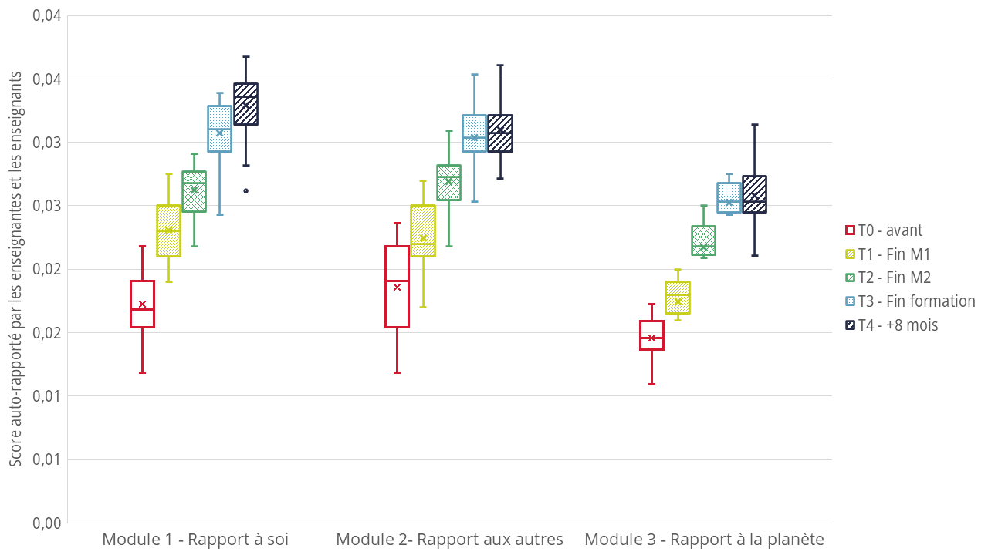

## Comparaison entre les scores visés par la formation et les scores obtenus

La Figure 2 compare les scores moyens obtenus par le corps enseignant avec les scores visés par le dispositif de formation à la fin de la formation. Elle regroupe les scores par dimension du référentiel de compétences. Les dimensions représentent les composantes de chaque module. Le score obtenu est supérieur au score cible pour l’ensemble des objectifs des dimensions des différents modules. Le score cible est défini avant la formation sur la base des priorités données à certaines compétences qui sont « synergétiques », potentialisant le développement d’autres compétences, et du temps à disposition pour la formation. Dès lors, le dispositif ne vise pas le niveau 4 à la fin de la première année sur l’ensemble des compétences.

Figure 2 : Comparaison entre les scores visés par le dispositif et ceux obtenus par la volée 1

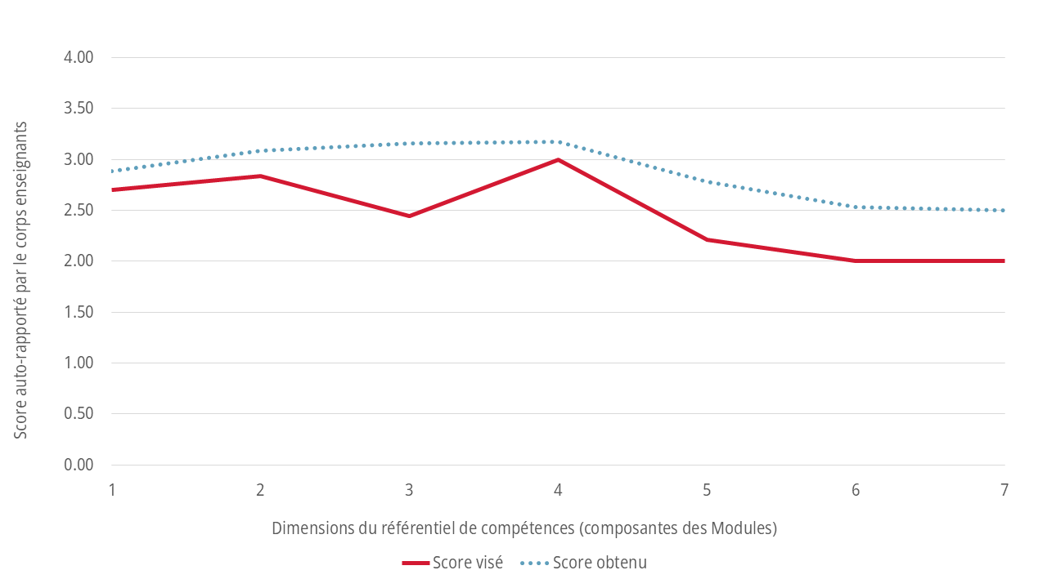

Note. Dimension 1 : conscience du système et du processus de subjectivation ; Dimension 2 : conscience de soi (Soin de/à soi) ; Dimension 3 : transformation / maitrise de soi / soin de / à soi) ; Dimension 4 : conscience des autres (étendre le soin aux / des autres) ; Dimension 5 : développement de relations harmonieuses (soin aux / des autres) ; Dimension 6 : prise de décision responsable ; Dimension 7 : action juste et durable.

## Les questionnaires et le focus group

Les différents questionnaires et le focus group ont permis de saisir l’utilité perçue de la formation et son impact. Les participantes et participants témoignent de la pertinence de la formation et de sa mise en pratique au quotidien pour elles et eux-mêmes ainsi que leurs élèves.

Les participantes et les participants mettent en évidence le renforcement de leur sentiment de légitimité, la clarification du discours sur les compétences socioémotionnelles et leur plus-value à l’école, ainsi que l’importance du groupe de pairs comme force motrice et fédératrice au service d’un changement systémique. En outre, une série d’évolutions personnelles et professionnelles ressort des verbatims. L’évolution du rapport à soi s’illustre notamment par l’extrait suivant : *« Cela me permet d’être plus à l’écoute de mes émotions, de faire le lien entre ce que je ressens et ce que je vis. Elle [la formation] me permet d’être plus consciente de mes réactions et de mes postures »*. Les participantes et participants estiment aussi se sentir plus légitimes dans leur approche et mieux se situer dans leur posture professionnelle.

D’autres propos témoignent de l’évolution du rapport aux autres (élèves, collègues, familles, p. ex.) en précisant comment la formation permet d’être plus attentif à l’entourage et de prendre conscience de ce qu’elles et ils pouvaient transmettre. Cette évolution est, par exemple, représentée par les extraits suivants : *« Je considère la formation INSPIRE comme un complément pour améliorer le contact avec mes élèves et pour créer un meilleur climat d’écoute »* *;*« *J’ai réussi à être plus sereine dans mes relations avec la direction et à reconnaitre la valeur de mon expérience professionnelle* ». Enfin, d’autres personnes témoignent de l’évolution de leurs activités pédagogiques, en intégrant certaines activités de la formation à leurs cours disciplinaires (besoins humains fondamentaux en cours d’économie, séquences sur les émotions, gestion de l’attention, p. ex.). Elles et ils constatent également les effets de l’intégration de ces activités au quotidien en termes de réactions positives des élèves : « *J’ai mis en place le photo langage, la météo des émotions et les résultats n’ont été que positifs. Plus on fait les exercices, plus les élèves ont osé s’exprimer. Les élèves étaient demandeurs de ces activités presque chaque semaine* ».

Des effets sur la relation entre les élèves et le personnel enseignant sont aussi perçus : « *J’ai rendu la pratique en classe plus fréquente et ‹ normalisée* *›. Par ce partage avec les élèves, notre lien s’est enrichi* » ; *« Plus les élèves partageaient leurs ressentis, leurs émotions, leurs envies, plus la confiance avec moi s’installait, mais aussi entre eux. Le fait qu’une prof s’intéresse à ce qu’ils aiment ou n’aiment pas, à leurs ressentis, a permis au climat de classe d’être plus détendu et davantage propice au travail ».*

# Discussion

Cet article avait pour but de présenter le programme de formation INSPIRE, qui vise à développer les CSE du personnel enseignant afin qu’il puisse les incarner, les mobiliser et les transmettre aux élèves. Sa description permet de saisir son organisation et sa transposition en milieu scolaire. La présentation des données récoltées vise à montrer comment les enseignantes et les enseignants se sont approprié les différents éléments de formation et ont pu les transférer, en partie du moins, dans leurs pratiques pédagogiques. Elles et ils estiment globalement être, en fin de formation, plutôt confortables avec les notions et autonomes dans la réalisation d’activités auprès des élèves. Toutefois, elles et ils ne s’estiment pas encore capables de les transmettre dans un curriculum articulé et/ou à leurs pairs (niveau de maitrise 4), possiblement parce qu’un tel degré d’appropriation nécessite plus de temps. Ainsi, des activités continues seraient nécessaires pour ancrer de telles compétences, comme le montre en partie la progression perçue par les participantes et les participants dans les trois modules : la progression s’est révélée supérieure aux objectifs fixés à l’issue d’une première année. Ainsi, le déploiement de la formation à une seconde et troisième volée, et la formation de « formatrices et formateurs INSPIRE » au sein de l’établissement pilote, devraient permettre de contribuer au processus graduel d’autonomisation envisagé par le projet.

Renforcer l’enseignement des compétences transversales à l’école répond à une demande croissante du terrain et constitue un levier intéressant contribuant à améliorer le climat de classe et de l’école, améliorer le quotidien du personnel enseignant et plus globalement mieux préparer les jeunes aux défis de la vie

# Conclusion

Les résultats ont finalement montré que le programme de formation INSPIRE favorise l’acquisition de CSE permettant aux enseignantes et aux enseignants de se sentir mieux dans leur quotidien, comme en témoigne leur évolution dans le rapport à soi et aux autres. L’intégration des activités de formation dans leurs pratiques pédagogiques, ainsi que les effets perçus sur les élèves et la relation élève-enseignante et enseignant indiquent que les CSE des élèves peuvent être renforcées au travers d’une formation en expérientiel du corps enseignant afin que l’école puisse être une institution qui réponde à un besoin urgent de considérer les facteurs protecteurs de la santé mentale des élèves. En conclusion, renforcer l’enseignement des compétences transversales à l’école répond à une demande croissante du terrain et constitue un levier intéressant contribuant à améliorer le climat de classe et de l’école, améliorer le quotidien du personnel enseignant et plus globalement mieux préparer les jeunes aux défis de la vie. Au vu de la préoccupation majeure du corps enseignant quant à la gestion des comportements difficiles (Daeppen Benghali et al., 2023), développer leurs CSE permettrait de répondre à leur sentiment relatif d’impuissance en proposant des outils favorisant la relation, pilier central dans le bienêtre scolaire et la réussite des élèves (Shankland et al., 2018).

# Autrices et auteur

|  |  |  |
| --- | --- | --- |
|  |  |  |
| Dre Anne-Emmanuelle Ambresin Médecin Cheffe  DISA, CHUV, Lausanne  [anne-emmanuelle.ambresin@chuv.ch](mailto:anne-emmanuelle.ambresin@chuv.ch) | Valérie Benoit Prof. HEP Associée  UER PS, HEP-Vaud  [valerie.benoit@hepl.ch](mailto:valerie.benoit@hepl.ch) | Camille Van Klaveren Co-responsable pédagogique  HappySchools.ch/INSPIRE, ELI  [camille@elihw.org](mailto:camille@elihw.org) |
|  |  |  |
| Dre Jennifer Malsert UER PS, HEP-Vaud  [jennifer.malsert@hepl.ch](mailto:jennifer.malsert@hepl.ch) | Annik Skrivan von Fellenberg UER PS, HEP-Vaud  [annik.skrivan@hepl.ch](mailto:annik.skrivan@hepl.ch) | Philippe Gay Prof. HEP Associé  UER EN, HEP-Vaud  [philippe.gay@hepl.ch](mailto:philippe.gay@hepl.ch) |
|  |  |  |
| Dre Edith Favoreu Leader  HappySchools.ch/INSPIRE, ELI  [edith@elihw.org](mailto:edith@elihw.org) |  |  |

# Références

Albrecht I., Stocker P., & Ziegler H. (2021). *Environ un tiers des enfants et des jeunes en Suisse sont stressés – conclusions pour les jeunes, les parents et les écoles*. Pro Juventute Suisse. <https://www.projuventute.ch/sites/default/files/2021-08/%C3%89tude-sur-le-stress.pdf>

Collaborative for Academic, Social, and Emotional Learning [CASEL]. (2013). *The 2013 CASEL guide: Effective social and emotional learning programs — Preschool and elementary school edition*. KSA-Plus Communications. <https://files.eric.ed.gov/fulltext/ED581699.pdf>

Daeppen Benhali, K., Ntamakiliro, L., & Vuilleumier, Ph. (2023). Restitution des résultats du Questionnaire 360° sur l’école inclusive, une enquête menée auprès des directions d’établissements de l’école obligatoire vaudoise. Unité de recherche pour le pilotage des systèmes pédagogiques. <https://www.vd.ch/fileadmin/user_upload/organisation/dfj/ursp/Publications/Publications_99-ajd/Restitution_des_r%C3%A9sultats_du_questionnaire_360_-_printemps_2023.pdf>

Dahl, R. E. (2004). Adolescent brain development: a period of vulnerabilities and opportunities. Keynote address. *Annals of the new York Academy of Sciences*, *1021*(1), 1-22. <https://doi.org/10.1196/annals.1308.001>

Damon-Tao, L., Virat, M., Hagège, H., & Shankland, R. (2023). Effets du développement des compétences émotionnelles des enseignants sur la relation enseignant-élève : une revue systématique de la littérature anglophone. *Phronesis*, *12*(2-3), 97-113. <https://doi.org/10.7202/1097139ar>

Delgrande Jordan M., Schmidhauser V., & Balsiger N. (2023). Santé et bienêtre des 11 à 15 ans en Suisse – Situation en 2022, évolution dans le temps et corrélats. Résultats de l’étude Health Behaviour in School-aged Children (HBSC) - Rapport de recherche No 159. Addiction Suisse. <https://doi.org/10.58758/rech159>

Devernay, M., & Viaux-Savelon, S. (2014). Développement neuropsychique de l’adolescent : les étapes à connaître. *Réalités pédiatriques*, *187*, 14-20. <https://www.sfsa.fr/wp-content/uploads/2013/02/00_Dos_Devernay_Neuro.pdf>

Durlak, J. A., Mahoney, J. L., & Boyle, A. E. (2022). What we know, and what we need to find out about universal, school-based social and emotional learning programs for children and adolescents: A review of meta-analyses and directions for future research. *Psychological Bulletin, 148*(11-12), 765–782. <https://doi.org/10.1037/bul0000383>

Kirkpatrick, D. L. (1959). Techniques for evaluating training programs. *Journal of the American Society of training Directors*, *13*, 21-36.

Shankland, R., Bressoud, N., Tessier, D., & Gay, P. (2018). La bienveillance : une compétence socio-émotionnelle de l’enseignant au service du bienêtre et des apprentissages ? *Questions vives. Recherches en éducation*, *29*. <https://doi.org/10.4000/questionsvives.3601>

1. Co-construit avec des enseignantes et des enseignants, le Manuel de Formation Inspire se compose de trois parties : (P1) Présentation du programme ; (P2) Curriculum de formation pour le corps professionnel ; (P3) Propositions d’activités à réaliser avec les élèves.
2. Le module 2 vient renforcer l’apprentissage du module 1 et le mobiliser dans l’interaction. Il en va de même pour le module 3 qui, dans le cadre actuel d’ISNPIRE, vise plus à intégrer les compétences intra et interpersonnelles pour les mettre au service de compétences systémiques qu’à développer les thématiques spécifiques du thème, d’où un niveau de compétence visé plus faible.
3. Une même collecte de données a été réalisée pour la deuxième année du projet avec 14 autres enseignantes et enseignants. Les résultats sont en cours d’analyse.